Några bilder från UNIONEN-veteranernas Tips-promenad i Trebo den 24/5-17.

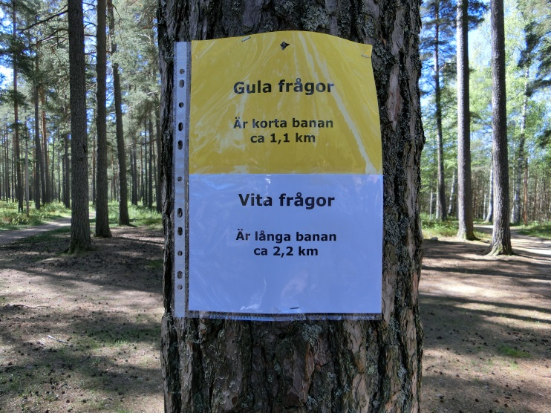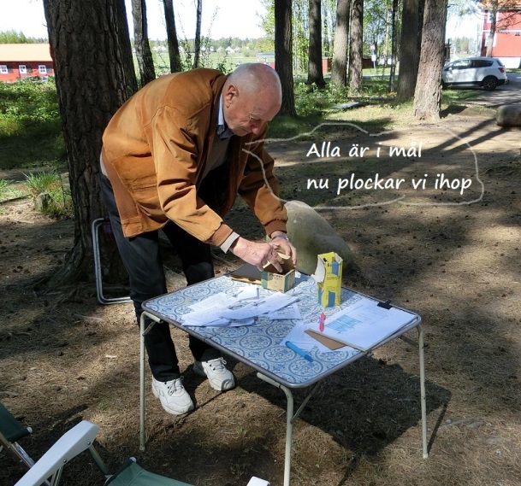
Bo Sundin en av två i sekr.
Hann aldrig fota några vandrare då det kom och gick folk hela tiden. Var 55 deltagare.
Efter maten i väntan på prisutdelning blev det en kort stund ledigt för några bilder. Alla tyckte maten var super god.

